
窗体顶端
Manual de instrucciones original
DC SOLDADOR INVERTER
FPSI160A


FEIDER FRANCE
32, rue Aristide Bergès - ZI 31270 Cugnaux - France
窗体顶端
hecho en PRC 2015



Lea este manual antes de usar el producto
Con el fin de proteger su seguridad y la de los demás, lea y entienda este manual antes de instalar y usar el producto.

I INSTRUCCIONES DE SEGURIDAD
Los dispositivos de soldadura se ajustan a las normas internacionales de seguridad. La seguridad es una cuestión importante en el diseño y fabricación de equipos. No obstante, existen siempre ciertos riesgos asociados al uso de equipos de soldadura. Para garantizar su seguridad personal y la de su entorno de trabajo, lea atentamente las instrucciones de seguridad y respételas en todo momento.

1 Puntos de seguridad generales

Para evitar lesionarse usted o causar lesiones a otras personas durante el trabajo de soldadura, utilice equipos de protección. Para obtener más detalles, consulte la guía de protección de seguridad, la cual expone los requisitos de prevención de accidentes del fabricante.
Descarga eléctrica: peligro de muerte
- Instale un dispositivo de puesta a tierra de acuerdo con las normas correspondientes.
- No toque las piezas con corriente ni la varilla eléctrica de soldadura con la piel desnuda o guantes o ropa húmedos.
- Asegúrese de que exista aislamiento entre usted y el suelo, así como con la pieza de trabajo.
- Asegúrese de que el puesto de trabajo sea seguro.
- Conecte la máquina de soldar a una red eléctrica con toma de tierra.
- Tenga en cuenta el tamaño de fusible recomendado.
- No introduzca la máquina de soldadura en un contenedor, vehículo o pieza de trabajo similar.
- No trabaje ni coloque la máquina de soldadura sobre una superficie mojada.
- No permita que el cable de alimentación entre en contacto con agua.
- Asegúrese de que ni los cables ni el portaelectrodo de soldadura estén pisados por objetos pesados ​​y que no estén en contacto con bordes afilados o piezas de trabajo calientes.
- Cambie inmediatamente el portaelectrodo de soldadura si éste se encuentra defectuoso o dañado, ya que puede resultar letal y causar electrocuciones e incendios.
- Recuerde que los cables, enchufes y otros dispositivos eléctricos debe instalarlos y sustituirlos únicamente un electricista cualificado o un ingeniero autorizado para realizar ese tipo de operaciones.
- Apague la máquina de soldadura cuando no esté en uso.
Gases: riesgo de daños a la salud
- Mantenga la cabeza alejada de los gases.
- Utilice ventilación o un extractor de aire en el proceso de soldadura por arco para evitar inhalar los gases de soldadura.
- Asegúrese de que la ventilación sea adecuada y evite inhalar los gases.
- Asegúrese de que haya suficiente aire fresco, especialmente en los espacios cerrados. Puede utilizar una mascarilla para asegurarse de que el suministro de aire limpio sea suficiente.
- Tome precauciones adicionales cuando trabaje con metales o materiales con superficie tratada que contengan plomo, cadmio, zinc, mercurio o berilio.
Radiaciones del arco: riesgo de daños oculares y quemaduras en la piel
- Use una máscara de soldadura apropiada, un escudo protector y ropa de protección para proteger los ojos y el cuerpo.
- Las personas cercanas a la zona de trabajo deben usar una máscara adecuada o un escudo protector para protegerse.

Salpicaduras e incendios
- La chispa de soldadura puede causar un incendio de forma accidental. Asegúrese de que haya un extintor de incendios cerca del puesto de trabajo de soldadura.
- La soldadura es un trabajo a elevada temperatura. Preste atención a la normativa de seguridad contra incendios durante y después de realizar el trabajo de soldadura.
- Recuerde que las chispas pueden provocar un incendio incluso varias horas después de que se complete el trabajo de soldadura.
- Proteja el entorno de trabajo de las salpicaduras de soldadura. Retire los materiales inflamables, tales como líquidos inflamables, de las inmediaciones de la soldadura y asegúrese de que el sitio de soldadura cuente con un equipo contra incendios adecuado.
- En los trabajos de soldadura especiales, esté preparado para riesgos tales como incendios y explosiones al soldar piezas de trabajo tipo contenedor.
- Nunca dirija el chorro de chispas o el chorro de corte de una amoladora hacia la máquina de soldadura o materiales inflamables.
- Tenga cuidado con los objetos calientes y salpicaduras que caigan sobre la máquina cuando trabaje por encima de ésta.
- Está absolutamente prohibido realizar trabajos de soldadura en sitios con material inflamable o explosivo.
Ruido: riesgo de daños auditivos
- Utilice cascos para los oídos u otro tipo de dispositivo de protección auditiva para proteger los oídos.
- Advierta a las personas cercanas al sitio de trabajo que el ruido puede causar daños auditivos.
Problemas: si se produce algún problema, solicite ayuda a personal profesional. Póngase en contacto con su proveedor o con el centro de atención al cliente de nuestra empresa inmediatamente para solicitar ayuda profesional.
- Si encuentra alguna dificultad al instalar o usar el producto, solicite ayuda a personal profesional.
Advertencia
1. Instale un dispositivo de protección contra fugas cuando utilice el equipo.
2. Instale un fusible o un disyuntor cuando utilice la máquina.
3. Las personas que no sean operarios (espectadores) deben estar a 5 metros del sitio de trabajo, el cual ha de estar protegido con vallas.
4. No utilice esta máquina si lleva marcapasos, para soldadura de tuberías de aire, etc.

2 Puntos de seguridad importantes
Esta soldadora está equipada con un circuito de protección contra sobrevoltaje, sobrecorriente y sobrecalentamiento. Si el voltaje de la red eléctrica, la corriente de salida o la temperatura interior supera el límite establecido, la máquina de soldadura se detendrá automáticamente. No obstante, un uso excesivo (como el sobrevoltaje) puede dañar la máquina. Preste atención a los siguientes puntos:
- Asegure una buena ventilación
Esta es una soldadora de tamaño mini. A través de ella circula una gran cantidad de corriente mientras está en funcionamiento. La ventilación natural no es suficiente para enfriar la máquina. Por esto, cuenta con un ventilador incorporado que enfría la máquina de manera efectiva durante su funcionamiento.
El operario debe asegurarse de que la ventilación no está cubierta o bloqueada. La distancia de la máquina de soldadura a los objetos adyacentes no debe ser inferior a 0,3 m. Debe existir siempre una excelente ventilación, ya que esto es vital para el correcto funcionamiento de la máquina y ayuda a aumentar la vida útil de la misma.
2) Evite las sobrecargas
El operario debe observar y comprobar la corriente máxima de carga permisible de vez en cuando (en relación con el ciclo de trabajo seleccionado) para asegurarse de que la corriente de soldadura no exceda la corriente máxima de carga permisible.
Las sobrecargas de corriente pueden acortar la vida útil de la máquina notablemente e incluso causar un incendio.
El régimen de trabajo es el porcentaje de horas de trabajo del equipo en ciclos de trabajo de 10 minutos. Cuando la corriente de soldadura disminuye, el régimen de trabajo aumenta. Cuando la corriente de soldadura aumenta, el régimen de trabajo disminuye.
Cuando la máquina de soldadura excede el régimen de trabajo estándar, entra en modo de protección y se detiene. Esto se debe a que el exceso de energía térmica activa el detector de temperatura. El indicador amarillo del panel frontal se iluminará. Si se da esta circunstancia, no es necesario desconectar el enchufe de la fuente de alimentación, ya que el ventilador de refrigeración continua funcionando para enfriar la máquina. Cuando la temperatura baja al rango estándar, el indicador amarillo se apaga. En ese momento será posible reiniciar el trabajo de soldadura.

Advertencia
Si la corriente de salida excede el nivel de régimen de trabajo, la temperatura del equipo aumentará, se activará el circuito de protección y se desactivará la salida de la fuente de alimentación. El equipo no reanudará su funcionamiento hasta que haya recuperado la temperatura normal.
Aviso: una sobrecarga continuada puede dañar la fuente de alimentación de la máquina.
3) Evite el sobrevoltaje
El voltaje de alimentación viene indicado en la tabla "Principales parámetros de rendimiento". El circuito de compensación automática de voltaje de la máquina garantiza que la corriente de soldadura se mantenga dentro del rango permitido. Si el voltaje de la fuente de alimentación supera el valor permitido, la máquina sufrirá daños. El operario debe ser consciente de esta circunstancia y tomar las medidas de prevención correspondientes.

3 Uso de equipos de protección personal
1) El arco y las radiaciones que éste emite pueden causar daños oculares si no se usa protección. Proteja los ojos y la cara adecuadamente antes de iniciar u observar un trabajo de soldadura. Tenga en cuenta los diferentes requisitos de oscuridad del cristal de la máscara de acuerdo con la corriente de soldadura.
2) Las radiaciones del arco y las salpicaduras pueden provocar quemaduras en la piel si no se usa protección. Use siempre guantes, ropa y calzado protectores cuando realice un trabajo de soldadura.
3) Use siempre protección para los oídos si el nivel de ruido ambiental supera el límite permitido (p. ej., 85 dBA).

4 Otros puntos de seguridad
1) Tenga precaución cuando manipule piezas calientes debido a la soldadura. Por ejemplo, la punta del portaelectrodo de soldadura, el extremo de la varilla de soldadura y la pieza de trabajo se calientan durante el ranurado a temperatura de combustión.
2) No se coloque el dispositivo en el hombro ni lo cuelgue de la correa de transporte cuando realice un trabajo de soldadura.
3) No exponga la máquina a altas temperaturas, ya que podría dañarse debido al calor.
4) Mantenga el cable del portaelectrodo y el cable de tierra tan juntos como sea posible en toda su longitud. Enderece los lazos que se formen en los cables. Esto minimizará la exposición a campos magnéticos perjudiciales, los cuales pueden interferir, por ejemplo, con los marcapasos.
5) No enrolle los cables alrededor de su cuerpo.
6) En los entornos clasificados como peligrosos, utilice dispositivos de soldadura con el marcado S con un nivel de voltaje en estado de inactividad seguro. Estos entornos de trabajo incluyen, por ejemplo, los espacios húmedos, calientes o reducidos en los que el usuario está expuesto directamente a las piezas conductoras circundantes.
7) Si coloca la máquina sobre una superficie inclinada, preste atención para evitar que se caiga.
8) No utilice la máquina de soldadura para descongelar tuberías.
9) Aíslese del circuito de soldadura usando ropa protectora seca y en buen estado.
10) Nunca toque la pieza de trabajo y la punta de la varilla de soldadura, el electrodo de soldadura o el contacto a la vez.
11) No coloque el portaelectrodo ni el cable de tierra sobre la máquina de soldadura u otro equipo eléctrico.

5 Transporte, elevación y suspensión
1) Nunca levante ni tire de la máquina por el portaelectrodo u otros cables. Utilice siempre los puntos de elevación o las asas diseñados para tal fin.
2) Utilice únicamente plataformas de transporte diseñadas para el equipo.
3) Siempre que sea posible, transporte la máquina en posición vertical.
4) Nunca utilice la máquina de soldadura mientras está suspendida.
5) No sobrepase la carga máxima permitida del brazo de suspensión o el carro de transporte de equipos de soldadura.

6 Entorno
1) Cuando la acción del operario está limitada por el entorno (por ejemplo, solo puede trabajar de rodillas, de pie o tumbado), debe evitarse que el cuerpo entre en contacto directo con la parte del equipo que lleva corriente.
2) No utilice la máquina en espacios estrechos y reducidos en los que sea difícil colocarse a un lado del conductor con corriente.
3) No utilice la máquina en entornos húmedos, ya que existe un alto riesgo de descarga eléctrica.
4) No realice trabajos de soldadura en zonas con polvo o gases corrosivos.
5) No realice trabajos de soldadura con gases de protección en zonas con un flujo de aire fuerte.
6) La inclinación de la superficie sobre la que se coloque la máquina de soldadura debe ser ≤10° con respecto al plano horizontal.
7) La fuente de alimentación de la máquina no es apta para su uso en condiciones de lluvia o nieve, aunque puede utilizarse y almacenarse al aire libre. Proteja el equipo contra la lluvia, el agua y la luz del sol directa.
8) Guarde la máquina en un lugar limpio y seco. Proteja la máquina contra la lluvia y, cuando la temperatura sea superior a +25 °C, de la luz solar directa.
9) Proteja la máquina contra la arena y el polvo durante su uso y almacenamiento.
10) Coloque la máquina de forma que no quede expuesta a superficies calientes, chispas o salpicaduras.
11) Asegúrese de que el aire circule libremente a través de la máquina.
12) La clasificación CEM de este producto es clase A, de acuerdo con la normativa EN 60974-10 de compatibilidad electromagnética, lo cual implica que está diseñado para ser utilizado únicamente en entornos industriales.
13) Los equipos de soldadura por arco causan perturbaciones electromagnéticas. Para minimizar sus efectos perjudiciales, utilice el equipo siguiendo estrictamente las instrucciones y recomendaciones de este manual.
ADVERTENCIA: este equipo de clase A no está diseñado para su uso en áreas residenciales en los que la energía eléctrica es proporcionada por un sistema de bajo voltaje. En dichos lugares, es difícil garantizar la compatibilidad electromagnética debido a las perturbaciones conducidas y radiadas.

Asegúrese de que el lugar en el que se coloca la soldadora cumple estos requisitos:
- Rango de temperatura del aire ambiente: durante el uso: de -10 °C a +40 °C; después del transporte y almacenamiento: de -20 °C a +55 °C.
- Humedad relativa del aire: hasta un 50 % a 40 °C; hasta un 90 % a 20 °C.
- Aire ambiente: libre de cantidades anormales de polvo, ácidos, sustancias o gases corrosivos, etc. que no sean los generados por el proceso de soldadura.
- Altitud sobre el nivel del mar: hasta 1000 m.
- Libre de fangos de hidrocarburos, vapor de agua y gases corrosivos.
- Libre de vibraciones e impactos.
- Oscuro y a prueba de lluvia.
- La máquina debe estar separada más de 300 mm de la pared para asegurar un flujo de aire de refrigeración adecuado y una buena ventilación.

7 Información adicional acerca de la máquina
- Método de refrigeración: ventilador
- Dispone de asa para facilitar su transporte
- Características de la soldadora: soldadura mediante gotas
- Peso de los accesorios: 1,1 kg
- Peso del paquete: 3,6 kg
- Accesorios incluidos: cable de soldadura, portaelectrodo de soldadura, pinza de tierra, máscara y cepillo de soldadura

II INTRODUCCIÓN AL PRODUCTO
1. Información general del producto
Esta soldadora incorpora un rectificador con tecnología de inversión avanzada.
Las máquinas de soldadura por arco con inversor poseen la ventaja de poder convertir la energía de la fuente de alimentación. El convertidor de fuente de alimentación de la soldadora por arco permite utilizar dispositivos IGBT de gran potencia y convertir la frecuencia de 50 Hz en energía de CC mediante la tecnología de modulación de duración de impulsos (PWM). El peso y volumen del transformador principal se reduce en gran medida y la eficacia aumenta en más del 30 %. Los expertos consideran el lanzamiento de las soldadoras con inversor toda una revolución dentro del sector.
Esta máquina puede utilizarse para soldar acero. Pueden utilizarse varillas de soldadura de tipo ácido. Cualquier otro uso se considerará un uso indebido.
2. ANTES DE UTILIZAR LA UNIDAD
2.1 DESEMBALAJE
Los equipos se embalan en paquetes resistentes diseñados especialmente para ellos. No obstante, antes de usar el equipo, asegúrese de que no se haya dañado durante el transporte. Compruebe que haya recibido lo que pidió y que el paquete incluye el manual de instrucciones.
NOTA: el material del embalaje de los productos es apto para el reciclaje.

2.2 COLOCACIÓN DE LA UNIDAD
Coloque la unidad sobre una superficie horizontal, sólida y limpia. Proteja la unidad contra la lluvia y la luz solar directa. Asegúrese de que el aire de refrigeración circule libremente.

3 Diagrama del circuito del bloque principal de funcionamiento
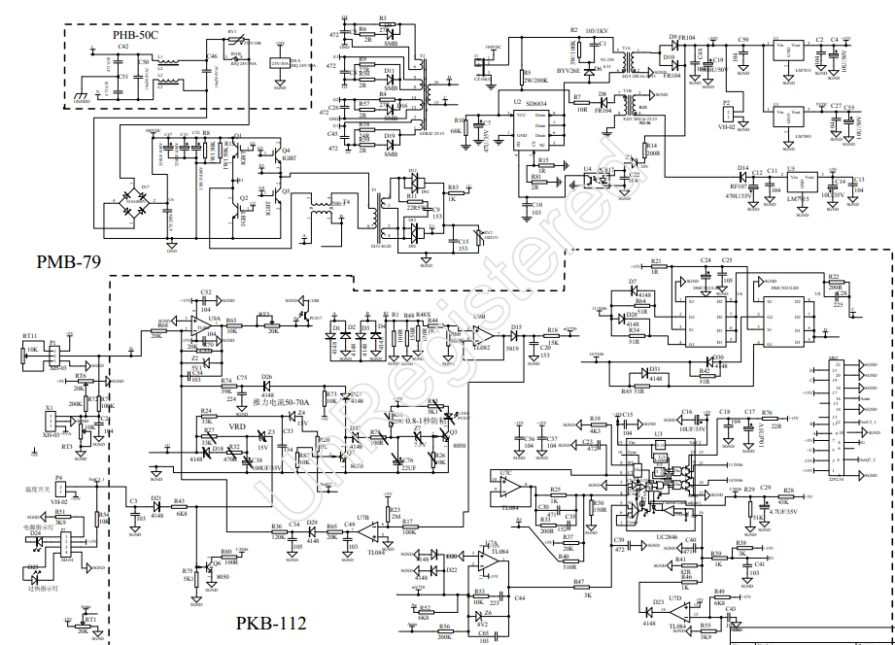

4 COMPONENTES PRINCIPALES
1. Botón selector de corriente
2. Indicador de encendido
3. Indicador de protección
4. Correa
5. Zócalo de conexión rápida: salida de la máquina de soldadura (-)
6. Zócalo de conexión rápida: salida de la máquina de soldadura (+)
7. Pinza de tierra
8. Portaelectrodo
9. Cable de alimentación
10. Interruptor de encendido/apagado
11. Enchufe de alimentación
12. Ventilador
13. Cable de soldadura

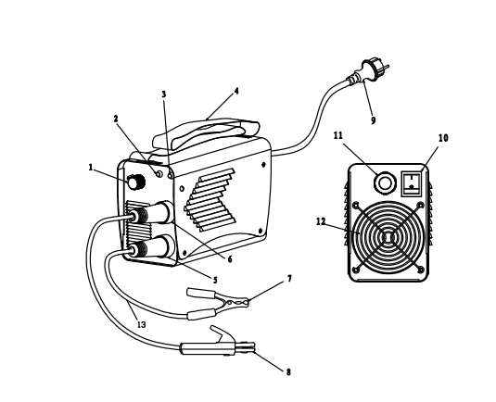
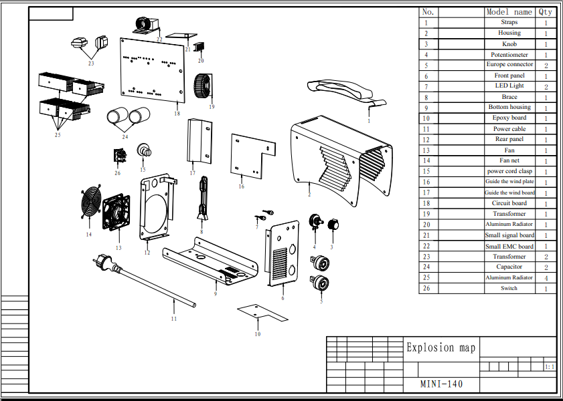
N.º |  | Nombre de la pieza | Cant.
1 |  | Correa | 1
2 |  | Carcasa | 1
3 |  | Botón | 1
4 |  | Potenciómetro | 1
5 |  | Conector europeo | 2
6 |  | Panel frontal | 1
7 |  | Luz LED | 2
8 |  | Refuerzo | 1
9 |  | Carcasa inferior | 1
10 |  | Placa epoxi | 1
11 |  | Cable de alimentación | 1
12 |  | Panel posterior | 1
13 |  | Ventilador | 1
14 |  | Rejilla de ventilador | 1
15 |  | Cierre del cable de alimentación | 1
16 |  | Chapa de dirección del aire | 1
17 |  | Placa de dirección del aire | 1
18 |  | Placa de circuito | 1
19 |  | Transformador | 1
20 |  | Radiador de aluminio | 1
21 |  | Placa de señal pequeña | 1
22 |  | Placa CEM pequeña | 1
23 |  | Transformador | 2
24 |  | Capacitor | 2
25 |  | Radiador de aluminio | 4
26 |  | Interruptor | 1

Diagrama de despiece

5 ESPECIFICACIONES TÉCNICAS
Modelo | FPSI160A
Voltaje nominal de entrada | 230 V CA 1 fase  ±5 %
Factor de potencia | 0,7
Eficiencia | 80 %
Dimensiones | 250 x 113 x 155

FEIDER FRANCE
32, rue Aristide Bergès - ZI 31270 Cugnaux - France
DC SOLDADOR INVERTER FPSI160A | NO.:
f  1  f  2  1～ | EN 60974-1

  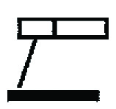 |  | 20A/20.8V-160A/26.4V
 |  | X % | 20 | 60 | 100
S | U₀=65V | I₂ A | 160 | 90 | 70
S | U₀=65V | U₂ V | 26.4 | 23.6 | 22.8

1～50Hz | U₁:230V | I₁max=34.2A | I_{1eff}=15.3A
IP21S | H |  | 3.6KG

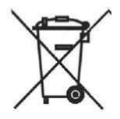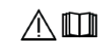 BJ: 2015

Las pruebas de calentamiento se realizaron a temperatura ambiente.
El régimen de trabajo se determinó a 40 °C por simulación.

6 SÍMBOLOS GRÁFICOS E INDICACIONES
U₁: voltaje nominal de entrada AV (con tolerancia ±10 %)
I_{1max}: corriente nominal de entrada máxima
I_{1eff}: corriente efectiva de entrada máxima
X: régimen de trabajo
Relación entre un periodo de tiempo dado y la duración del ciclo completo.
Nota 1: esta relación deberá ser de entre 0~1 y puede indicarse en porcentaje.
Nota 2: en esta norma, la duración del ciclo completo es de 10 minutos.
Por ejemplo, si el régimen de trabajo es del 60 %, el tiempo de aplicación de carga será de 6 minutos y el siguiente periodo sin carga será de 4 minutos.
U₀: voltaje en ausencia de carga
Voltaje de circuito abierto de la bobina secundaria.
U₂: voltaje de la carga
Voltaje de salida de la carga nominal: U₂ = (20 + 0,04 I₂) V
A / V—A / V: rango de regulación de corriente y voltaje de carga correspondiente.
IP: grado de protección, p. ej., IP21S
S
：Puede utilizarse en entornos con alto riesgo de descarga eléctrica.

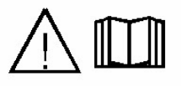

：Lea este manual atentamente antes de usar el producto
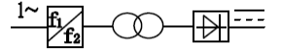
：Rectificador-transformador-convertidor de frecuencia estática monofásica
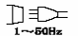

：Símbolo de fuente de alimentación de CA monofásica y frecuencia nominal
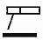

: Símbolo de soldadura manual de arco con electrodos recubiertos
 ：No utilizar en exteriores

H：clase de aislamiento
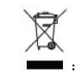

No deseche las herramientas eléctricas junto con la basura doméstica.

III INSTALACIÓN
Advertencia: antes de realizar las conexiones, asegúrese de que la fuente de alimentación esté desconectada.

Esta soldadora está equipada con un dispositivo de compensación de voltaje de alimentación. La máquina seguirá funcionando cuando el voltaje se desvíe en un +5 % del voltaje nominal.
Cuando utilice un cable largo, para reducir la caída de voltaje, se recomienda seleccionar un cable con sección grande. Si el cable de conexión es demasiado largo, se puede ver afectado en gran medida el rendimiento del arco de la soldadora e incluso otras funciones del sistema. Por lo tanto, le sugerimos que utilice un cable con la longitud recomendada (2 m).
- Asegúrese de que los orificios de ventilación de la soldadora no estén cubiertos o atascados para evitar fallos en el sistema de refrigeración.
- Asegúrese de que el terminal de tierra del enchufe esté conectado a tierra por separado y de forma fiable, con el fin de garantizar la seguridad.
- Conecte las pinzas de soldadura (pinza de tierra y portaelectrodo) correctamente de acuerdo con la figura de más abajo. En primer lugar, asegúrese de que el cable, las pinzas de soldadura y los conectores rápidos estén conectados de forma fiable.
- Inserte el conector rápido del portaelectrodo en el conector rápido con polaridad "+" de la máquina y, a continuación, gire hacia la derecha para asegurarlo.
- Inserte el conector rápido de la pinza de tierra en el conector rápido con polaridad "-" del panel de la máquina de soldar y, a continuación, gire hacia la derecha para asegurarlo. Conecte la pinza de tierra a la pieza de trabajo.
- Preste atención a la polaridad de las conexiones. Una conexión incorrecta puede provocar que el arco funcione de manera inestable, grandes salpicaduras y que la varilla de soldadura se vuelva pegajosa.
- Conecte el enchufe de alimentación a una caja de distribución cuyo voltaje coincida con el voltaje de entrada de la máquina de soldadura. Asegúrese de que la tolerancia de voltaje de alimentación esté dentro del rango permitido.
Advertencia: las descargas eléctricas pueden causar la muerte. La corriente continua de alto voltaje permanece en el equipo incluso después de apagarlo. Evite entrar en contacto con la parte con corriente del equipo. Un voltaje de alimentación incorrecto puede dañar el equipo.
- Asegúrese de que los orificios de ventilación de la soldadora no estén cubiertos o atascados para evitar fallos en el sistema de refrigeración.
- Se recomienda utilizar un cable de alimentación H07RN-F de 3 x 2,5 mm² (aprobado según la norma EN 50525-2-21). El cable de soldadura debe ser H01N2-D de 1 x 16 mm² y el fusible externo de 16 A. El portaelectrodo recomendado es de 160 A al 20 % (aprobado según la norma EN 60974-11).

IV. FUNCIONAMIENTO
NOTA: está prohibido soldar en lugares en los que existe riesgo de incendio o explosión.

1. PROCESO DE SOLDADURA
En la soldadura manual de arco (MMA) el material de relleno se funde con el electrodo en el pocillo de soldadura. El amperaje de soldadura se selecciona en función del tamaño del electrodo usado y la posición de soldadura. El arco se forma entre la punta del electrodo y la pieza de soldadura. El revestimiento por fusión del electrodo forma gas y escoria que protege el pocillo de soldadura. La escoria solidificada sobre la soldadura se puede retirar una vez finalizado el trabajo, por ejemplo, con un martillo de cincelar.

2. CÓMO USAR LA SOLDADORA
Advertencia: asegúrese de que tanto el cable de soldadura como el cable de tierra estén bien conectados. Si hay alguna conexión floja, se producirá una caída de voltaje que hará que la conexión se caliente.
Advertencia: durante el trabajo de soldadura, no desconecte ningún enchufe o cable que esté en uso, ya que esto supone un peligro mortal y podría provocar daños a la máquina.
- Fije siempre la pinza del cable de tierra directamente a la pieza de soldadura. Limpie la superficie de conexión de la pinza de tierra de pintura y óxido. Conecte la pinza con cuidado para que la superficie de contacto sea lo más amplia posible.
- Coloque el interruptor situado en la parte posterior del panel en la posición "ON". El ventilador de la máquina empezará a funcionar inmediatamente. (Si el ventilador no funciona, no use la máquina, envíela a un técnico cualificado para que la repare).
NOTA: encienda y apague la máquina desde el interruptor principal, no utilice el enchufe como interruptor.
- Asegúrese de utilizar la corriente de soldadura adecuada de acuerdo con el espesor de la pieza de trabajo, el diámetro de la varilla de soldadura, la posición de trabajo y la tecnología usada.
- Coloque la varilla de soldadura en el portaelectrodo, la máquina pasará al modo de soldadura manual y permanecerá en estado de espera.
- Seleccione la corriente de soldadura adecuada con el botón selector de corriente (4) de acuerdo con el grosor de la pieza de trabajo, la técnica de procesamiento, el diámetro de la varilla de soldadura, la posición de trabajo y la tecnología usada. Por lo general, la corriente de soldadura adecuada para la soldadura con electrodo es la siguiente:

Diámetro de la varilla de soldadura / mm | 1,4 | 2 | 2,5 | 3,2 | 4 | 5 | 5,8
Corriente de soldadura / A | 40 | 55 | 80 | 115 | 160 | 190-260 | 250-300
Espesor de la placa de soldadura y diámetro de la varilla de soldadura
Espesor de la placa de acero / mm | 1-2 | 2-5 | 5-10 | Más de 10
Diámetro de la varilla de soldadura / mm | 1-2,5 | 2,5-4 | 3,2-5,8 | 4-8

NOTA: los gases de soldadura pueden ser peligrosos para la salud. Asegúrese de que haya suficiente ventilación durante el trabajo de soldadura. No mire directamente al arco sin máscara protectora para soldadura por arco. Protéjase usted y proteja su alrededor del arco y las salpicaduras.

NOTA: es aconsejable probar el amperaje de soldadura con alguna pieza distinta a la pieza de trabajo real.

Una vez realizados los ajustes necesarios, puede comenzar a soldar. El arco se enciende al rayar la pieza de soldadura con el electrodo. La longitud de arco se regula manteniendo la punta del electrodo a la distancia adecuada de la pieza de soldadura. La longitud de arco adecuada es aproximadamente la mitad del diámetro del alma del electrodo. Cuando el arco esté encendido, mueva el electrodo lentamente hacia delante con una inclinación aprox. de 10-15°. Ajuste el valor de la corriente, si es necesario.

Si se activa el termostato debido al sobrecalentamiento de la unidad, se encenderá el indicador amarillo de sobrecalentamiento. El ventilador enfriará la unidad y, una vez que se apague el indicador amarillo, estará preparada para soldar de nuevo.

V MANTENIMIENTO
Advertencia:
Los trabajos de mantenimiento deben llevarse a cabo con la alimentación eléctrica cortada. Asegúrese de que el cable de alimentación esté desconectado.
Los experimentos a ciegas y un mantenimiento incorrecto pueden agravar el fallo de la máquina y dificultar la reparación. La parte expuesta del equipo contiene voltaje peligroso cuando está enchufado. Cualquier contacto directo o indirecto con esta parte puede provocar una descarga eléctrica que podría resultar letal.
Nota: si durante el período de garantía y sin la autorización de la empresa, el usuario lleva a cabo un mantenimiento incorrecto que cause algún fallo en la unidad, la garantía quedará anulada.

- Retire periódicamente el polvo acumulado en la máquina de soldadura con aire comprimido seco. Si la máquina se usa en ambientes de gases pesados y aire contaminado, repita esta tarea al menos una vez al mes.
- La presión del aire comprimido debe ajustarse de forma adecuada para evitar dañar las piezas pequeñas de la máquina.
- Evite que el agua y la humedad penetren en la máquina de soldadura. Si esto ocurre, séquela con aire inmediatamente y mida el aislamiento con un medidor de resistencia de aislamiento. Una vez que el resultado de la medición sea aceptable, podrá volver a utilizar la máquina.
- Si no va a utilizar la máquina de soldadura durante un largo periodo de tiempo, guárdela en su embalaje original y almacénela en un lugar seco.
- La revisión y mantenimiento periódicos tienen por objeto garantizar el correcto funcionamiento de la máquina y el cumplimiento de los requisitos de seguridad.
- Un uso inadecuado o incorrecto puede provocar daños y averías en la máquina.
- El mantenimiento del interruptor de encendido, el dispositivo de puesta a tierra, el portaelectrodo de soldadura, el dispositivo de acoplamiento y los tornillos de fijación debe realizarse regularmente. Si observa algún tornillo suelto o manchado de óxido, apriételo y limpie el óxido.
- Mida la resistencia de aislamiento de la máquina de soldadura con un medidor de resistencia de aislamiento. La resistencia de aislamiento entre el bobinado primario y el bobinado secundario debe ser superior a 5 MΩ y entre el bobinado L/N y el bobinado de tierra, superior a 2,5 MΩ.
- En caso de avería o si necesita sustituir alguna pieza, póngase en contacto con su proveedor o con el centro de atención al cliente de nuestra empresa inmediatamente para solicitar ayuda profesional.

VI. ELIMINACIÓN
•No deseche los aparatos eléctricos junto con la basura doméstica.

•En cumplimiento de la Directiva Europea 2012/19/UE sobre residuos de aparatos eléctricos y electrónicos y su aplicación conforme a las leyes nacionales, todo equipo eléctrico que haya llegado al final de su vida útil debe recogerse por separado y llevarse a una planta de reciclaje respetuosa con el medio ambiente.


